«Моя семья в истории Новосибирской области».
Меня зовут Юсуф, я родился в селе Кыштовка Новосибирской области. Я пятый ребенок в семье, всего нас – четверо братьев и три сестры. Семь Я, плюс мама и папа, плюс дедушка, итого нас десять человек в семье.
Сейчас я в доме за старшего, три старших брата и старшая сестра учатся, они студенты. Старшую сестру зовут Джамига, она будущий социальный педагог и психолог, в этом году окончит Казанский федеральный университет. Она меня очень любит и балует, я по ней сильно скучаю, люблю ее. Старшего брата зовут Гумар, он будущий инженер, учится в Новосибирском Государственном Техническом университете, учится заочно, а работает менеджером в городе Казани, занимаются торговлей мебели. Гумар может в уме считать любые сложные математические примеры, я в этом слаб. Брат Хусаин учится в Казанском Исламском университете, он очень хорошо читает священную книгу мусульман – Коран, учит меня арабскому языку, когда приезжает на каникулы. Брат Рамазан учится в колледже дизайна и технологии, и тоже в городе Казани, сейчас он во втором курсе, они пишут всякие работы, учатся обрабатывать кожу и мех. Обещал мне сшить унты, у нас в Сибири это пригодится. Короче четверо у нас в Казани, а мы дома в своей уютной маленькой Кыштовке.
Мне уже двенадцать лет, учусь в шестом классе. Младшие сестренки Рахима и Сажида. Скоро у Рахимы день рождение, ей будет семь, она в этом году пойдет в первый класс. Она уже хорошо читает, недавно записалась в районную библиотеку, быстренько прочитала две книжки, которые взяла, сейчас уговаривает меня пойти с ней в библиотеку за новыми книжками. Что ж, придется идти, я же старший. Сажиде четыре года, она мечтает стать балериной, прыгает, порхает, меняет платья, одним словом – девчонка.
Мы живем в селе, у нас коровы, овцы, куры. Скоро появятся маленькие телята и ягнята. Я помогаю ухаживать за животными. Люблю молоко, и сыр, который мама делает из творога. В 2011 году нам, как многодетной семье подарили новый дом, он большой и уютный, у нас всегда много гостей. Мы отмечаем праздники: Курбан байрам, Маулид – АН –Наби, Ураза байрам, соблюдаем пост во время месяца Рамазан. Праздники у нас проходят весело.
Летом я с друзьями и сестричками устраиваю пикники, собираемся детворой и пьем сок и едим сладости на свежем воздухе. Мы выносим все игрушки и играем, быстрее бы лето, в этом году зима холодная.
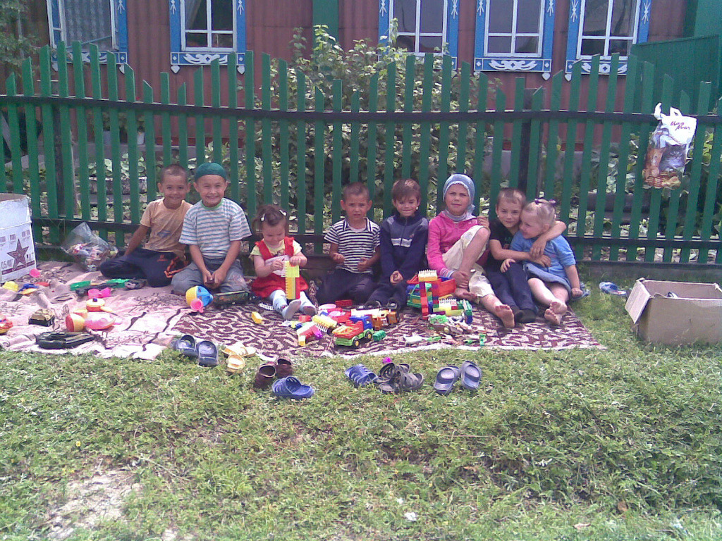
Воспоминания о лете.
Папа работает учителем, преподает татарский язык и литературу. Я помогаю ему, когда ему нужны презентации на уроки. Мне нравится работать на компьютере. Где то я гений, а где то….., но я стараюсь, мама говорит «Главное сынок не ленись». Я стараюсь, как могу, но больше мне нравится готовить с мамой, булочки, беляши, вот это мне нравится, это я делаю с большой радостью. У нас русская печь, мама готовит вкусные булочки и пирожки, также печет там хлеб. Ну, как то так, как у Некрасова «Семья то большая, да два человека, всего мужиков то – отец мой да я».
Летом у нас весело, все дома. Работы тоже хватает на всех, сажаем много картошки, сенокос, огород с овощами, надо в свою очередь отпасти коров, кормить уток, гусей, кур. Загнать вечером всю живность, очистить пригон от насекомых. Но нас же много, мы справляемся! Зато, стол, какой мама с сестрами накрывают, объедение. А старший брат Гумар, иногда балует шашлыками. А в жару едем купаться на излюбленное кыштовчанами озеро Карбалык. Люблю лето. Зима, тоже по своему, хороша, коньки, лыжи, но лето все же веселее.
Папа работает учителем более 14 лет, он организовал реконструкцию в мечети, которой в 2012 году было 20 лет, а в этом будет 25 лет, значит, грядет новый юбилей, и этот август для нашей мечети опять юбилейный!
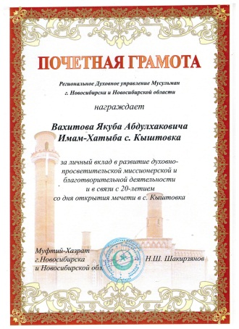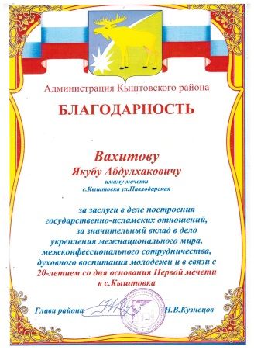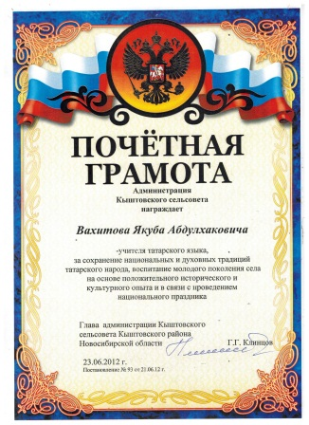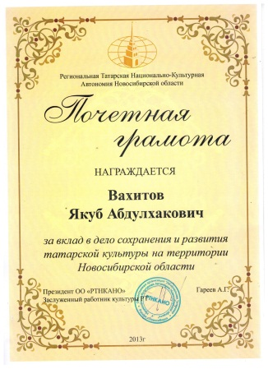
Также папа – организатор областного сабантуя, который у нас прошел в 2012 году. А в 2013 году, с его помощью, как учителя татарского языка наша девушка победила в областном конкурсе «Татарская девушка».
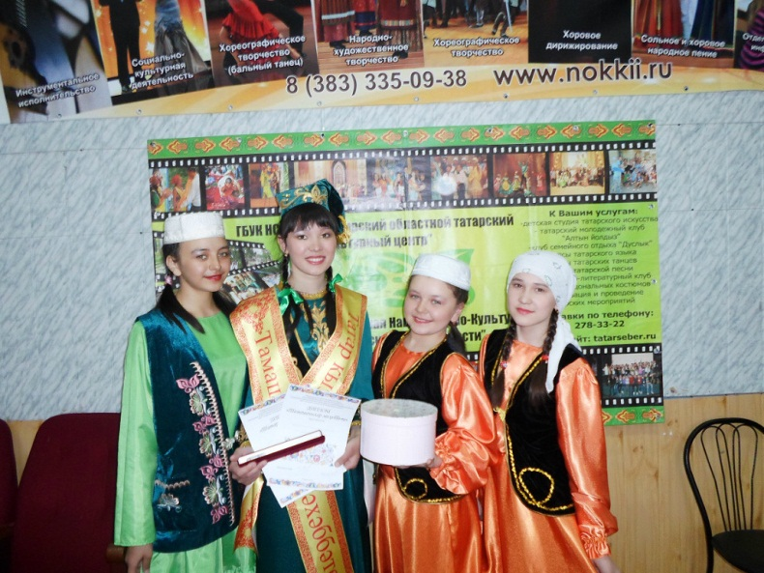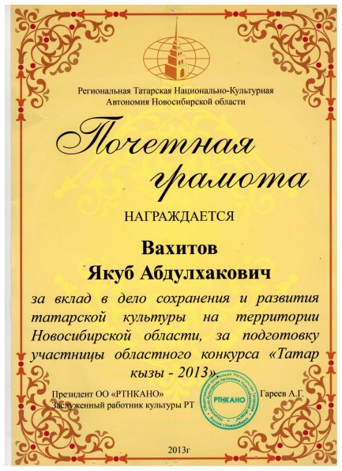
Вот такой отец нашей семьи!
Мама пишет статьи, занимается личным подсобным хозяйством, ухаживает за дедом стариком, которому уже 85 лет. Дедушка совсем уже старенький.
Мамины статьи принесли ей победу в конкурсе для журналистов «За правду и справедливость», ее в 2015 году приглашали в Санкт – Петербург, где вручили грамоту и денежную премию в размере 300000рублей, на эту премию они с отцом смогли совершить паломничество в святые места мусульман. Каждый мусульманин мечтает об этом. Также моих родителей приглашали в Москву, где они стали участниками Международного форума «Многодетная семья и будущее человечества». Они были в Кремле и в Храме Христа спасителя.
В общем, я горжусь своими родителями, и хочу быть как они – жизнерадостные, целеустремленные, богобоязненные.
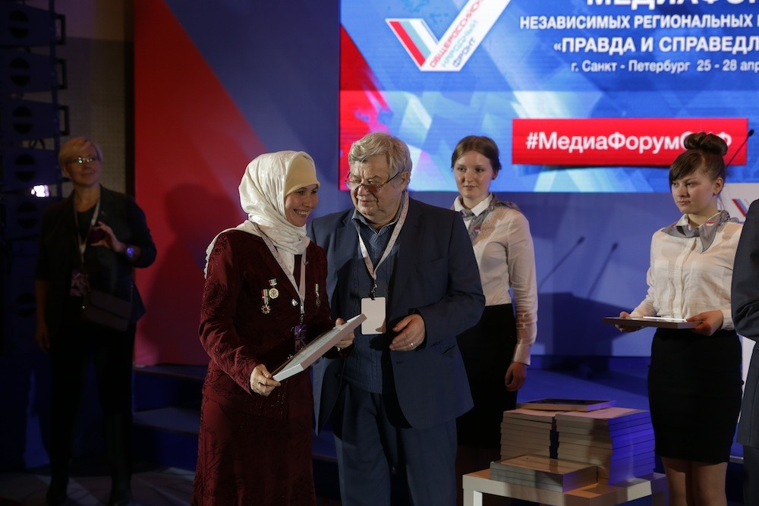
мама и председатель журналистики РФ.
А в 2016 году наша семья участвовала во Всероссийском конкурсе «Семья года 2016». И наша семья в числе восьмидесяти победителей. Мы участвовали в номинации «Сельская семья». И самое приятное - наша семья вошла в почетную книгу «Семья года 2016». Так в нашем семейном архиве уже две книги, куда вошли истории нашей семьи. Первая «Семейные ценности народов», реализованные областной библиотекой имени Горького на грант президента РФ, вторая почетная книга «Семья года 2016».
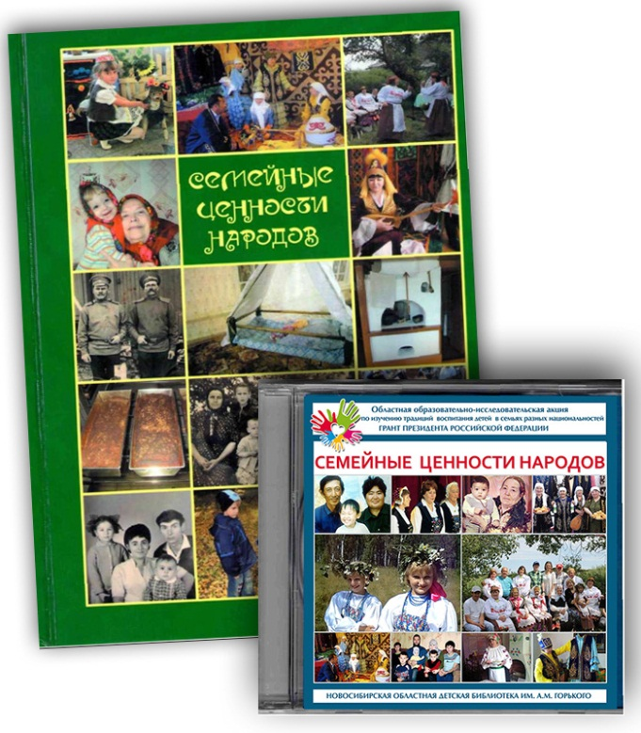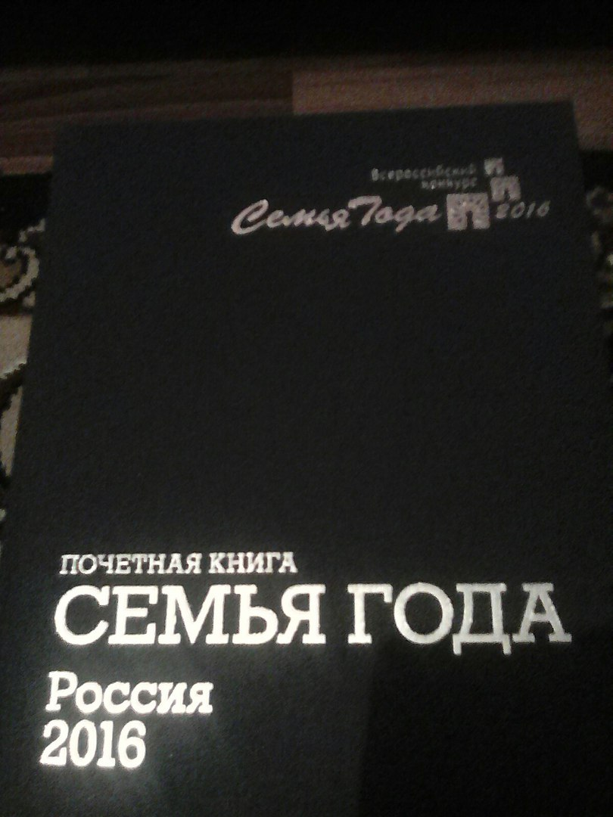
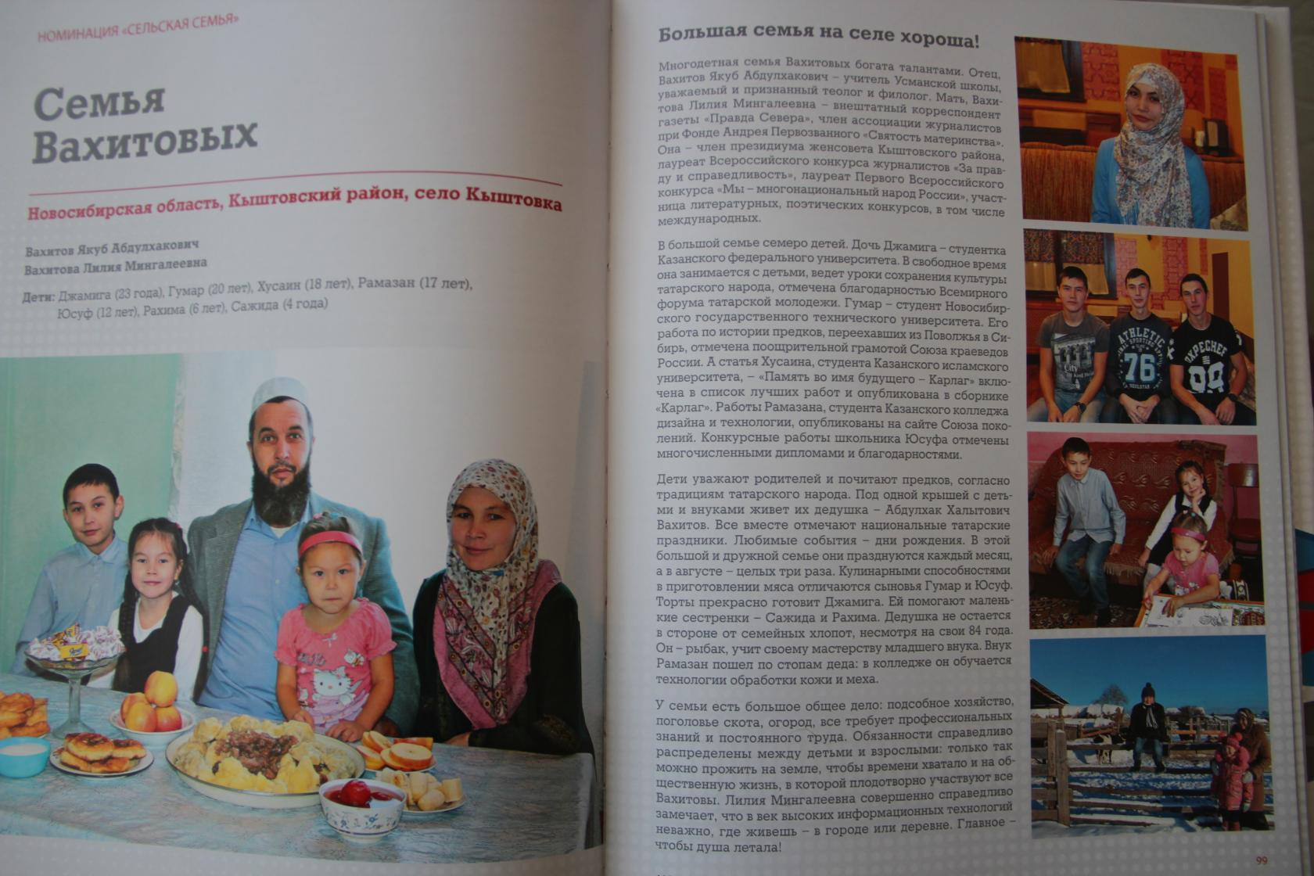
Ну вот, и все – это моя семья. Надеюсь, и моя семья будет такой большой и полезной обществу, и победы семьи – это победы региона, области, села.
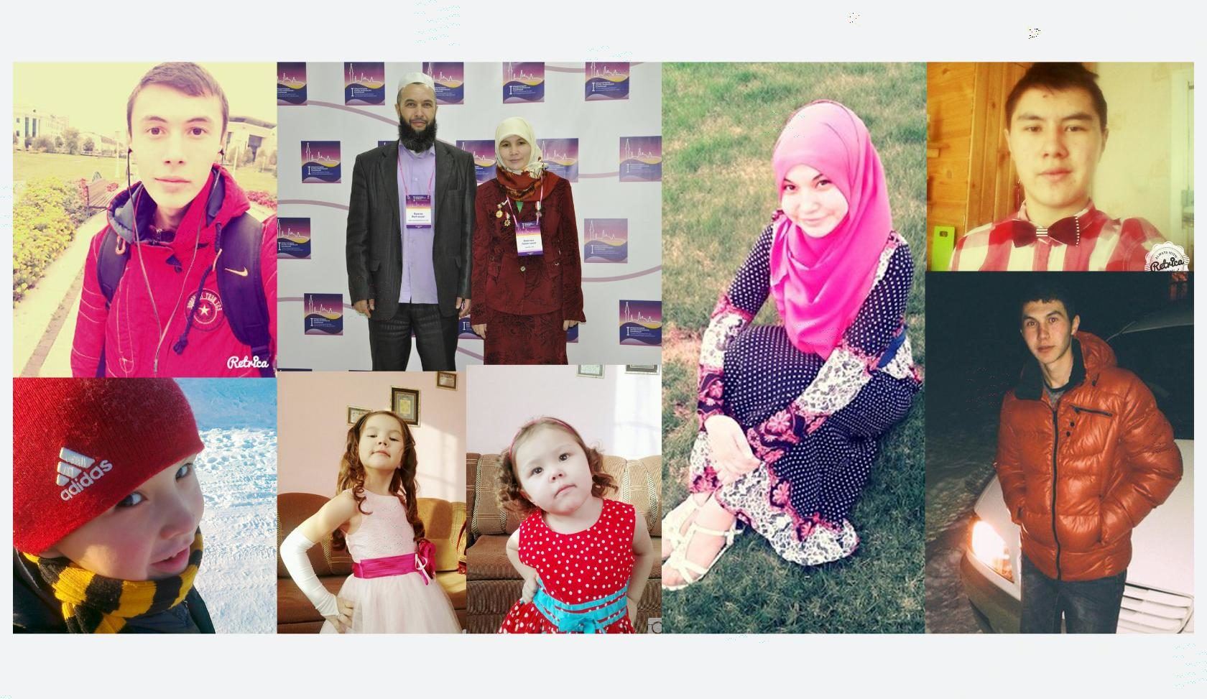
С уважением Юсуф.

